Консультация для родителей

«Зачем нужно развивать мелкую моторику»

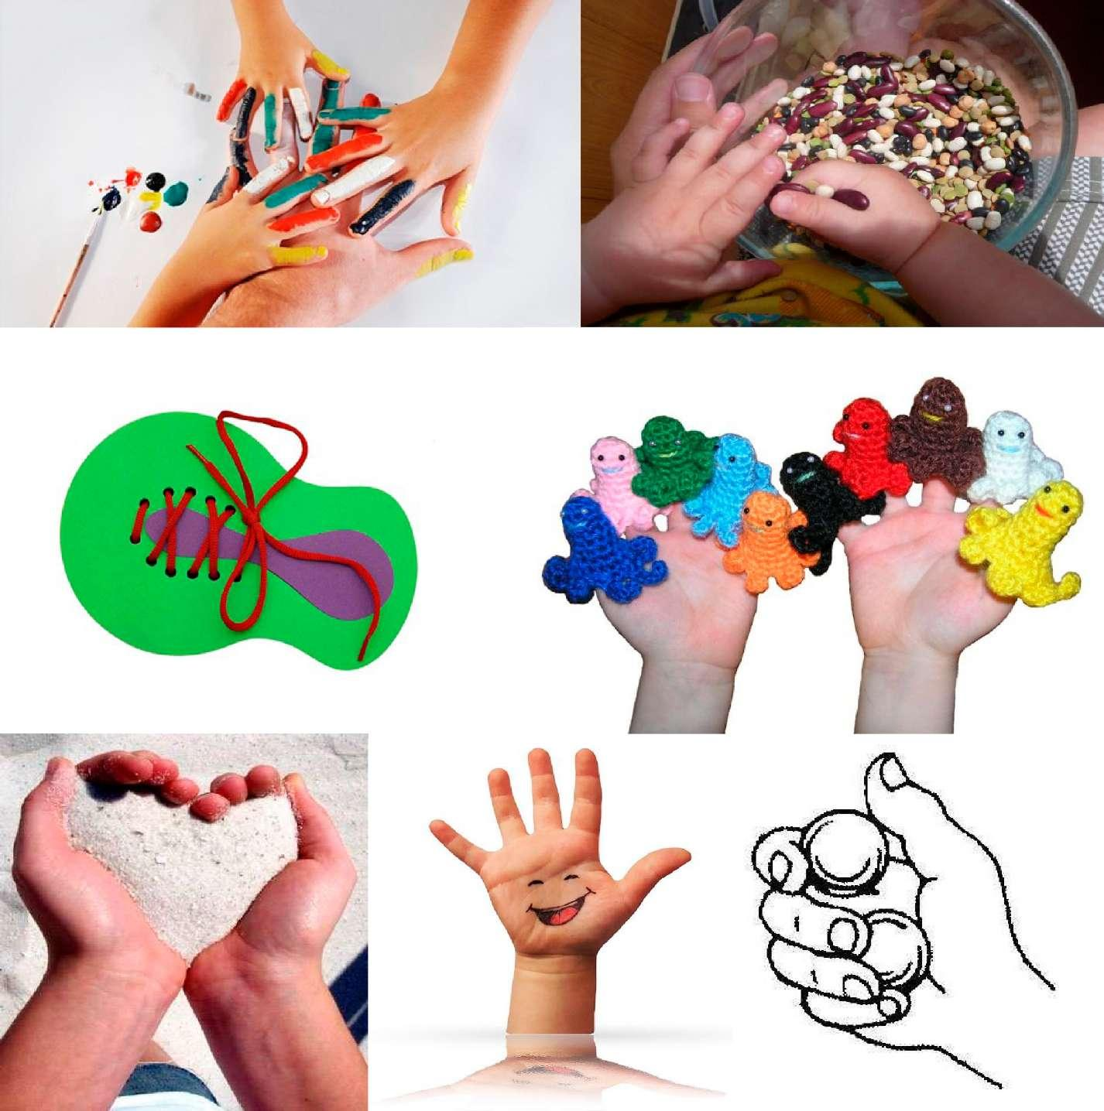

Воспитатель: Ткаченко С.В.

Ученые - нейробиологи и психологи, занимающиеся исследованиями головного мозга и психического развития детей, давно доказали связь между мелкой моторикой руки и развитием речи. Дети, у которых лучше развиты мелкие движения рук, имеют более развитый мозг, особенно те его отделы, которые отвечают за речь. Иначе говоря, чем лучше развиты пальчики малыша, тем проще ему будет осваивать речь.

Поэтому очень важно уже с самого раннего возраста развивать у ребёнка мелкую моторику. Но просто делать упражнения малышу будет скучно - надо обратить их в интересные и полезные игры.

Мелкая моторика рук - это разнообразные движения пальчиками и ладонями. Крупная моторика - движения всей рукой и всем телом.

Наряду с развитием мелкой моторики развиваются память, внимание, а также словарный запас вашего малыша.

Сегодня у большинства современных детей отмечается общее моторное отставание, в особенности у детей городских. Вспомните, еще 20 лет назад родителям, а вместе с ними и детям, приходилось больше делать руками: перебирать крупу, стирать белье, вязать, вышивать. Сейчас же на каждое занятие есть по машине. Следствие слабого развития общей моторики, и в частности - руки, общая неготовность большинства современных детей к письму или проблем с речевым развитием. Зависимость между развитием тонких движений руки и речи была замечена еще в прошлом веке Марией Монтессори, а до нее - и Сегеном, т. е. можно заключать, что если с речью не все в порядке, это наверняка проблемы с моторикой.

Однако даже если речь ребенка в норме - это вовсе не значит, что ребенок хорошо управляется со своими руками. Если в возрасте 4-5 лет завязывание шнурков вызывает у ребенка затруднения, а из пластилина кроме шариков и колбасок ничего не лепится, если в 6 лет пришивание настоящей пуговицы - невыполнимая и опасная задача - значит, и ваш ребенок не исключение.

Родители должны понять: чтобы заинтересовать ребенка и помочь ему овладеть новой информацией, нужно превратить обучение в игру, не отступать, если задания покажутся трудными, не забывать хвалить ребенка.

К сожалению, о проблемах с координацией движений и мелкой моторикой большинство родителей узнают только перед школой. Это оборачивается форсированной нагрузкой на ребенка: кроме усвоения новой информации, приходится еще учиться удерживать в непослушных пальцах карандаш. Что же делать, если обнаружилось недостаточно хорошее развитие тонкой моторики? Во-первых, надо набраться терпения и постепенно, шаг за шагом, исправлять этот недостаток. А, во-вторых , заниматься развитием руки не время от времени, а систематически, каждый день. Особенно много об этом говорят в последнее время, создавая целые системы и пособия. А ведь можно сделать все намного проще!
Разминать пальцами тесто, глину, пластилин, лепить что-нибудь.
Нанизывать бусинки, пуговки на нитки.
Завязывать узлы на толстой и тонкой верёвках, шнурках.
Заводить будильник, игрушки ключиком.
Штриховать, рисовать, раскрашивать карандашом, мелками, красками.
Резать ножницами (желательно небольшого размера).
Конструировать из бумаги («оригами»), шить, вышивать, вязать.
Рисовать узоры по клеточкам в тетради.
Заниматься на домашних снарядах, где требуется захват пальцами (кольца, перекладина).
Хлопать в ладоши тихо, громко, в разном темпе.
Катать по очереди каждым пальцем мелкие бусинки, камешки, шарики.
Делать пальчиковую гимнастику

Можно использовать для этого обычные занятия ребенка. Посмотрите, как ребенок моет и вытирает руки. Приучите его тщательно мыть каждый пальчик, а потом также тщательно вытирать его полотенцем, хорошо массируя каждую фалангу.

Если у вас есть дача и приусадебный участок, воспользуйтесь этим и привлеките ребенка к сбору ягод. Когда вы готовите, например, пельмени или равиоли, пусть и ребенок вместе с вами лепит их, польза будет безусловная. Очень полезно умение вдевать нитку в иголку - попробуй, попади с первого раза, ведь дырочка такая маленькая, а нитка такая непослушная!
Хорошо, если ребенок, в будущем, учится сам завязывать шнурки на ботинках, плести косички из волос (это, конечно, больше подходит девочкам), застегивать и расстегивать пуговицы, даже самые тугие. Все это заставляет пальчики ловко действовать и очень пригодится в дальнейшем.
Конечно, существуют и специальные игры и упражнения для развития тонкой моторики руки. Некоторые из них известны вам давно. Помните игру в тени, когда, строя комбинации из пальцев, можно показывать различные теневые фигуры - собачку, зайчика, оленя, человечка. Эта игра - как раз то, что вам нужно. Наверняка вы помните и другую распространенную игру: на столе под салфетку прячут несколько мелких предметов, ребенок должен на ощупь определить, что это за предмет.
В детских журналах сейчас можно найти очень много развлекательно - развивающих заданий, например, когда требуется соединить точки и посмотреть, что за рисунок получится. К заданиям такого же типа относятся и различные лабиринты, дорисовка картинок, раскрашивание картинок и т. д. Важно приучать ребенка стремиться все делать аккуратно. Если у него не получается хорошо, не следует ругать его, торопить. Наоборот, его следует постоянно поощрять и вселять у него уверенность, что у него все получится. Надо только постараться.
Руки - инструмент тонкий, и «настраиваются» они в течение долгого времени. Очень полезны еще и мозаики, аппликации (особенно обрывная аппликация). В общем-то, практически все действия, требующие работы руки и пальцев, способствуют формированию тонкой моторики руки.

«Страна пальчиковых игр».
Какую работу можно дать детским пальчикам на кухне ?
На кухне у нас традиционным хит-парадом выступают игры с крупой. Занятие увлекательное, и на нем ребенок может быть сосредоточен достаточно долго. Мама занимается приготовлением обеда — и малыш при деле.
Итак, достается крупа (гречка, горох, рис, ребенку вручаются маленькие чашечки из кукольного сервиза (ими удобно пересыпать, ложечки, миски, стаканчики — все это ставится на поднос, и дальше малыш играет с крупой в свое удовольствие: загребает руками, перебирает крупинки, пересыпает из одной емкости в другую и т. д. Однако крупа — не единственный вид "кухонной деятельности". Например, перебирать и перемывать в кастрюле картофелины. Чистить руками вареные овощи (картофель, морковку) или яйца. Чем не развивающее упражнение для пальчиков? .

Как можно развивать мелкую моторику во время прогулки ?
Тут можно долго рассказывать: все знают, насколько увлекает ребенка собирание природного материала — камушков, каштанов, желудей и пр. Очень благодатная в этом плане пора осень — всегда нужно возвращаться из парка с запасами свежесобранных желудей и каштанов, которые дома перебрать, раскладывали по стаканчикам, сооружали незамысловатые поделки.
А летом замечательно собирать ракушки и камушки на берегу реки или моря, бросать их в воду или, наоборот, пытаться захватить пальчиками из воды. Еще лучше — совместными с мамой усилиями соорудить на берегу песчаный замок и украсить его природными материалами.

Какие игры направлены на развитие мелкой моторики ?
Для игр, можно использовать любую "мелочь": фигурки из "киндер-сюрпризов", мелкий конструктор, бусы, пластилин, пазлы, мозаика прищепки.

Что дает ребенку пальчиковый театр ?
Театр - это еще и прекрасный речевой и сенсорно – двигательный тренажер, подходящий для деток старше 1 года. Куклы развивают подвижность пальцев обеих рук. Помогают освоить речь персонажей, и научат ставить домашние мини – представления. А также помогает развивать пространственное восприятие, развивает воображение, память, мышление, помогает развивать словарный запас.

Занимаясь с ребёнком, помните, что внимание у детей этого возраста неустойчивое, они легко отвлекаются. Старайтесь, чтобы время ваших игр не превышало 10 -15 минут.

Лучше выполнить небольшое по объёму задание, но качественно и с хорошим настроением.

Играйте, весело проводите время, общайтесь с ребёнком.

Игры для развития мелкой моторики
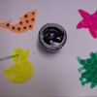
1. Упражнение с пипеткой
Для этого упражнения вам понадобится пипетка и небольшие емкости для наливания жидкости. Я использовала в своей работе игрушки на присосках для ванны. Если перевернуть их обратной стороной, то в присоски можно будет капать окрашенную воду пипеткой.
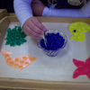
2. Упражнение с пинцетом
В те же самые игрушки с присосками пинцетом можно накладывать бусинки.

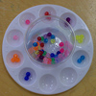
3. Сортировка мелких предметов
Сортировка по цвету, форме, размеру мелких предметов, например, бусинок.

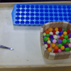
4. Помпоны и пинцет
Требуется разложить при помощи пинцета помпоны в формочки для льда.

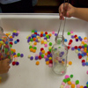
5. Помпоны и щипцы
Требуется сложить при помощи щипцов помпоны в бутылку.

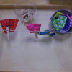
6. Кукольная одежда на прищепках
Развешивание кукольной одежды и лоскутков ткани на веревочке с помощью прищепок также замечательное упражнение для развития мелкой моторики.
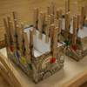
7. Коробочка с прищепками
Прищепки можно цеплять не только на веревочку, но и на картонную коробку. Для этих целей подойдет коробка из-под обуви или подарочная упаковка. Чтобы сделать это упражнение более интересным и полезным, наклеите круглые стикеры с буквами по краю коробки и напишите соответствующие буквы на прищепках. Задание состоит в том, чтобы найти и совместить букву на прищепке с буквой на коробке. Можно заменить буквы цифрами или геометрическими фигурами.
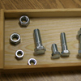
8. Болты и гайки
Для этого задания понадобятся гайки и болты крупного размера. Задание: накрутить гайку на болт.

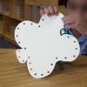
9. Упражнение с дыроколом
Нужно вырезать из картона какую-нибудь фигурку, после чего проделать дыроколом отверстия по краю этой фигурки. Теперь нужно взять цветной шнурок или ленточку и продеть ее в отверстия.
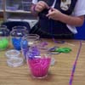
10. Трубочки для коктейля
Разрежьте на мелкие кусочки разноцветные пластиковые трубочки для коктейля. Упражнение состоит в том, чтобы нанизывать на ниточку эти кусочки в определенной последовательности.
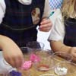
11. Бусы
Нанизывание бусинок на нитку или соломинку прекрасно развивает тонкую моторику.

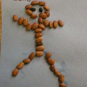
12. Рисунок из фасоли
На кусочке картона ребенок рисует простое изображение, например, человечка. После этого наносит клей на линии от карандаша и наклеивает фасоль. Работа с такими мелкими предметами как фасоль тренирует мышцы кисти и пальцев.
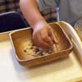
13. Сортировка семян
Требуется рассортировать различные виды семян с помощью пинцета.

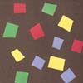
14. Мозаика
Взрослый заранее готовит тонкие полоски цветной бумаги. Ребенок рвет их руками на мелкие кусочки и выкладывает из них мозаику, предварительно смазав их клеем. Это упражнение особенно хорошо подходит детям, которые еще не умеют пользоваться ножницами.

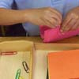
15. Скрепки
Для работы вам потребуются цветные скрепки и листочки цветной бумаги. Ребенок собирает в стопку листочки одного цвета и скрепляет их скрепкой того же цвета.
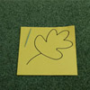
16. Зубочистка
Взрослый заранее рисует на листе бумаги какую-нибудь букву, цифру или простой рисунок. После этого лист бумаги кладется на ковер, и ребенок должен при помощи зубочистки проколоть дырочки по контуру рисунка. Когда работа будет закончена, предложите ребенку посмотреть рисунок на просвет.
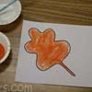
17. Цветной песок
Пусть ребенок нарисует простой контурный рисунок на листе бумаги и смажет его клеем. После этого, захватывая пальцами песок, заполнит им рисунок. Даст клею подсохнуть. В конце надо стрясти лишний песок с картинки.
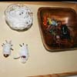
18. Наматывание ниток
Заранее подберите мелких игрушечных насекомых для этого задания. Также вам понадобятся белые нитки. Ребенок сначала обматывает нитками фигурки насекомых, после этого сматывает нитки обратно в моток. Нитки в этом упражнении имитируют паутину, так что заодно можно рассказать ребенку о том, как паук охотится на букашек.
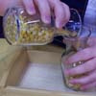
19. Переливание жидкостей и не только
Научите ребенка переливать жидкости из одного сосуда в другой. Но начинать лучше с "переливания" семян, например, гороха. После этого можно учиться "переливать" песок, и только потом воду.
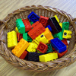
20. Конструкторы и пластилин
Общеизвестно, и, тем не менее, напомним, что работа с конструктором и пластилином развивает моторику.

